070082
Dans tchié sâosses
(Courante)
Tr : Maria Menuet
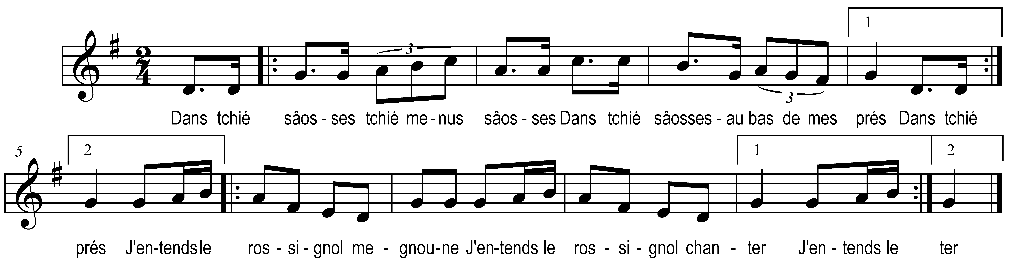

Dans tchié sâosses tchié menus sâosses )
Dans tchié sâosses au bas de mes prés ) bis
J’entends le rossignol megnoune )
J’entends le rossignol chanter ) bis

